Додаток 1

до рішення виконкому

Гайсинської міської ради

від 17 квітня 2024 року №109

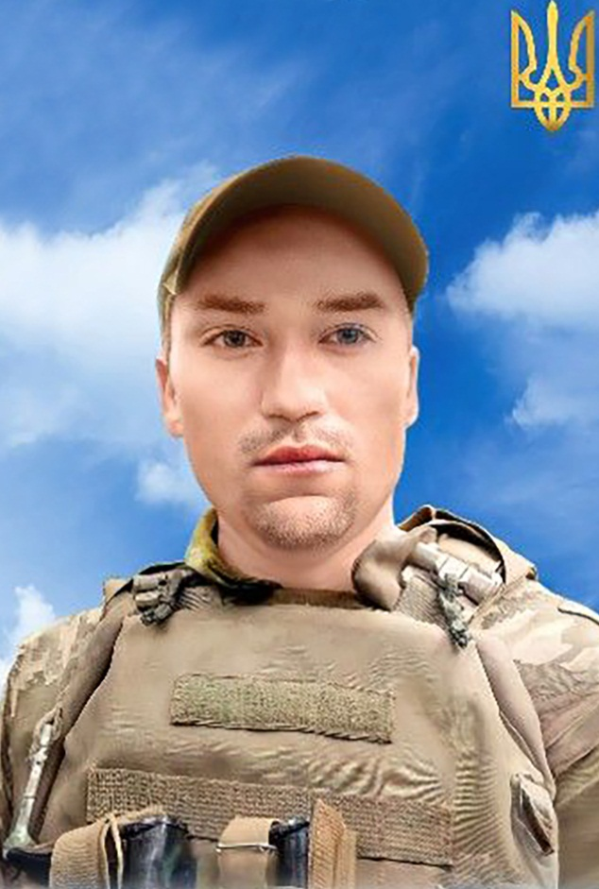 **У нашій школі навчався**

**Колосовський**

**Владислав Вікторович**

**(22.01.1991 -09.09.2023)**

**Солдат, майстер номера обслуги мінометного**

**взводу механізованого батальйону 22 ОМБр.**

**Героїчно загинув за незалежність України, за мирне небо, за щасливе майбутнє.**

**Відзначено почесним нагрудним**

**знаком «Комбатанський хрест»(посмертно).**

**Вічна шана і пам'ять Герою!**

**Секретар виконавчого комітету А.П.Філімонов**